NOMBRE DEL CANDIDATO: Luis Ramirez Pacheco

El día martes 21 de mayo se envió al candidato las pruebas psicométricas correspondientes para evaluar las aptitudes, cualidades y valores que posee el candidato, por tal motivo se enviaron las siguientes pruebas:

- Prueba de inteligencia: Mide el nivel de habilidades tomando en cuenta las áreas más representativas de la inteligencia de un individuo y da el CI de una persona.
- Test de habilidades de ventas: Evalúa la capacidad del candidato para vender y las habilidades comerciales reales y potenciales que tiene.
- Índice de confianza, honestidad y prueba de valores: Evalúa el nivel de confianza que le puedes asignar a una persona tomando como base los valores que demuestra en la prueba

Una vez obtenidos los resultados de las pruebas aplicadas, se puede interpretar lo siguiente:

Prueba de inteligencia

Esta prueba evalúa varios aspectos como son:

- Información
- Juicio
- Vocabulario
- Síntesis
- Concentración
- Análisis
- Atracción
- Planeación
- Organización
- Atención

En general, el candidato cuenta con todos los aspectos antes mencionados en un nivel normal, es decir, es una persona promedio que se esfuerza por mantener una constancia con un desarrollo de habilidades aceptables, obtuvo un CI de 97 puntos encontrándose dentro del promedio, sin embargo, es indispensable mencionar que en el aspecto de “Planeación” el candidato muestra una evaluación destacada y esto podría ser beneficioso ya que este aspecto aportara demasiado a las actividades que desarrollaría en el puesto de vendedor; ya que se le facilitará el llevar un orden de las funciones que deba realizar y hacer un plan de acción para las metas que tiene que cubrir.

Es importante mencionar que la capacidad de “Análisis” también resultó sobresaliente, con ellas puede ofrecer propuestas viables de resolución por medio de los conocimientos que tiene. Se debe recordar que, en caso de ser el candidato seleccionado, esto podrá aplicarlo en las funciones que va a desempeñar.

Test de habilidades de ventas

Esta prueba evalúa siete aspectos que son:
- Gusto por la Venta.
- Capacidad de Negociación.
- Habilidades de Comunicación.
- Empatía.
- Orientación a Resultados.
- Tolerancia al Rechazo
- Autodisciplina.

En general, el candidato cuenta con todos los aspectos antes mencionados en un nivel aceptable, en particular, sobresale su puntuación en cuanto a la orientación a resultados, habilidades de comunicación y autodisciplina. Aspectos considerados como fundamentales para cerrar una buena venta en cualquier ámbito.
Es importante mencionar que es un vendedor que necesita baja supervisión para llevar a cabo su puesto, su perfil le permite llevar a cabo las actividades como vendedor que se le impongan para cumplir con las metas establecidas, tiene buen alcance de metas, gusta de enfocarse realizando estrategias para cumplir lo solicitado por sus superiores y en ocasiones como fuente de motivación necesita de supervisión.

Índice de confianza, honestidad y prueba de valores

Esta prueba evalúa varios aspectos como son:

- Honestidad
- Ética
- Valores

Para esta prueba es importante mencionar que el candidato cuenta con valores destacados bastante indispensables para el desarrollo de sus actividades como son los siguientes:

- El candidato tiene bastante presente el concepto de justicia lo cual indica que llevará a cabo las tareas encomendadas por conciencia propia y por el beneficio de la empresa.
- La libertad demostrada por el candidato refleja el trato que tendrá con los clientes al momento de llevar a cabo sus funciones.
- También cuenta con educación para evitar cualquier incidencia con el personal, adaptarse y aportar a un mejor ambiente laboral.

En general, el candidato cuenta con la honestidad, ética y valores para poder detectar que es una persona bastante confiable, tanto en su persona como en el trabajo a realizar.

En conclusión y basándonos en el análisis de las pruebas realizadas se considera que Luis Ramirez Pacheco es un candidato altamente viable para llevar a cabo la contratación en el puesto antes mencionado, ya que cuenta con las aptitudes necesarias para llevar a cabo las actividades designadas y algunas adicionales que destacan al candidato positivamente para ser considerado como una opción contratable debido a su perfil en general.

Resultados del sistema

Prueba de Inteligencia
COEFICIENTE  INTELECTUAL  97 | 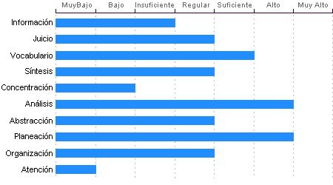

Análisis
Sentido común Alto, la habilidad de Luis Ramirez Pacheco en el desglose de la información para llegar a las causas de un problema está en un nivel Alto.

Planeación
Luis Ramirez Pacheco cuenta con un nivel Alto de planeación, comprensión y organización de conceptos. Su atención al detalle es Alto.

Vocabulario
Cuenta con una capacidad de análisis y síntesis en conceptos, así como con una facilidad para expresar sus ideas y pensamientos en nivel Suficiente.

Abstracción
Habilidad para razonar, abstraer, generalizar y pensar en forma organizada en nivel Regular. Luis Ramirez Pacheco tiene una capacidad para captar los aspectos esenciales de un problema mediante la clasificación y orden de acuerdo a su problemática, en un Regular en comparación con la mayoría de las personas.

Juicio
Comprensión y manejo de la realidad Regular. Su capacidad para encontrar soluciones lógicas a problemas comunes aprovechando las experiencias pasadas se encuentra en un nivel Regular.

Organización
Discriminación lógica de conceptos de nivel Regular. Nivel Regular para seguir procedimientos

Síntesis
Tiene un nivel Regular en su capacidad para razonar, deducir lógicamente conceptos y también en su capacidad de abstracción de ideas y razonamientos.

Información
Luis Ramirez Pacheco Cuenta con cultura y conocimientos generales en nivel Insuficiente. También cuenta con memoria a largo plazo en nivel Insuficiente en comparación con el resto de la gente.

Concentración:
Adquiere rendimiento Bajo en el manejo de números y es susceptible de distraerse cuando elabora procesos mentales. Los razonamientos y manejo de aspectos cuantitativos de Luis Ramirez Pacheco son de nivel Bajo.

Atención
El nivel de la capacidad de deducción de Luis Ramirez Pacheco es Muy Bajo. Puede atender y concentrarse a un estímulo sin distraerse en un nivel Regular en comparación con la generalidad de las personas.

Test de Habilidades de Ventas
 | Descripción de Perfil
57% | Este candidato cuenta con habilidades de ventas aceptables, puede desempeñarse con supervisión baja a moderada en un ambiente de ventas tales como call centers, ventas al detalle o ventas técnicas que no involucren un alto grado de toma de decisiones.
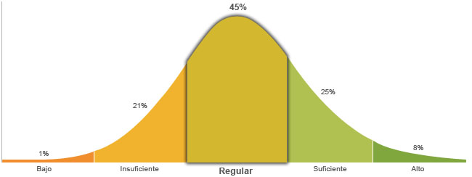

Población económicamente activa, hombres y mujeres de 16 años y más (PEA 59.73% a Ene. 2015)

Detalle de Perfil
Es un vendedor promedio que se siente relativamente cómodo ejerciendo su función de vendedor, ya que posee algunas de las habilidades necesarias que le benefician en los procesos de ventas.Posee un control de sí mismo regular, que le permite llevar a cabo sus actividades como vendedor para cumplir con el estándar establecido.Entiende que no siempre se puede lograr lo que se quiere, pero que existirán otras oportunidades para alcanzarlo.Tiene adecuados niveles de ventas realizadas, gusta de enfocarse en sus metas para alcanzar lo que se propone, en ocasiones necesita de supervisión relativa para motivarse.Posee una capacidad regular de entendimiento sobre lo que sus clientes necesitan, por lo que en ocasiones podrá sacar ventajas para cerrar la venta. Tiene una facilidad de palabra y escucha regular, que le da la posibilidad de expresarse en ciertas situaciones.Se basa en argumentos sólidos para poder negociar la venta, sin embargo solo es capaz de ver sus propios intereses.

Habilidades comerciales de Luis Ramirez Pacheco

Orientación a Resultados  Darle prioridad al cierre de la venta, es importante llevar una buena relación con el cliente, pero uno de los principales objetivos es el cierre y el vendedor lo tiene muy claro. Tener la habilidad de conseguir el objetivo, lograr el cierre por sobre todo. | 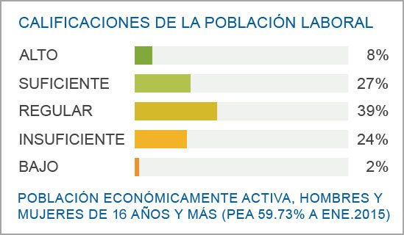
Habilidades de Comunicación  Habilidad de interactuar con las personas y convertir esta interacción en una experiencia agradable, tener facilidad para transmitir y entender mensajes, para comunicar de la manera más eficiente las características del producto o servicio en cuestión, poder comunicarse con soltura y tener las habilidades requeridas para llevar relaciones sociales productivas. | 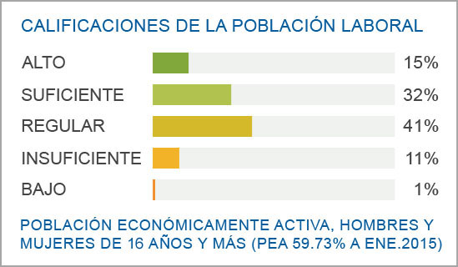
Autodisciplina  Ser capaz de de perseguir sus objetivos con poca o nula supervisión, tener la habilidad de dirigirse a sí mismo y poder establecer sus propios mecanismos de control y parámetros de seguimiento. | 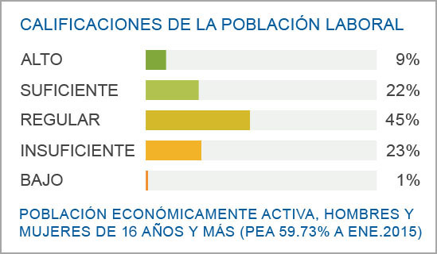
Gusto por la Venta  Muestra afinidad al área de ventas, significa que la persona gusta por vender y busca ponerse en situaciones en donde debe convencer a otras personas de sus ideas, productos o de que realicen determinadas actividades, esta característica define que tan contenta estará la persona con su trabajo, mientras más alta mejor. | 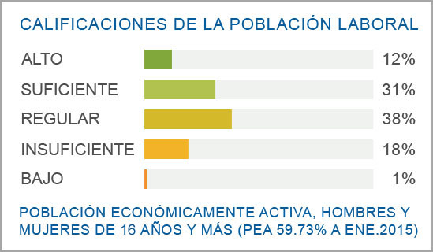
Empatía  Capacidad de ponerse en el lugar de su contraparte, poder entender y ver las situaciones desde el punto de vista del comprador, entender sus necesidades y adaptar el producto o servicio a estas. | 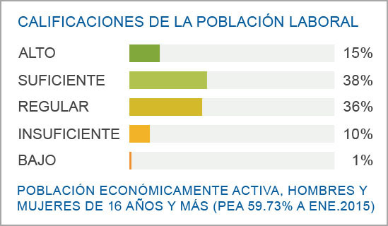
Capacidad de Negociación  Capacidad de llegar a acuerdos con los demás, habilidad para perseguir un objetivo y "convencer" a las personas de llevarlo a cabo. Lograr acuerdos entre las partes y hacer que se sientan bien con estos. | 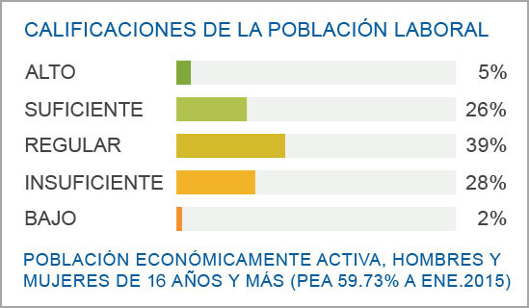
Tolerancia al Rechazo  Poder soportar un "NO" y que esto no influya en seguir buscando el cumplir con la meta de ventas, mientras más "NO" se reciban más cerca se está de conseguir un "SI", no tenerle miedo al "NO" sino motivarse con este para en la siguiente interacción conseguir un SI. | 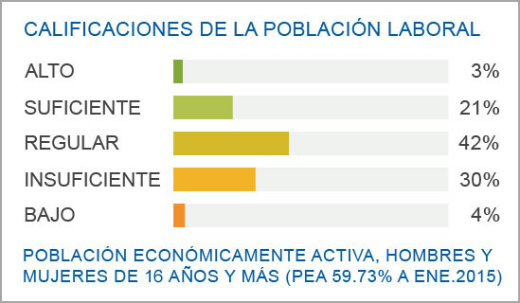

Índice de Confianza, Honestidad, Ética y Valores

Nivel de confianza
Se puede confiar en él debido a que considera que la honestidad es necesaria para tener un adecuado desenvolvimiento laboral, puede ser un empleado leal comprometido con su trabajo, así como con su ética laboral.

Calificaciones de la población laboral
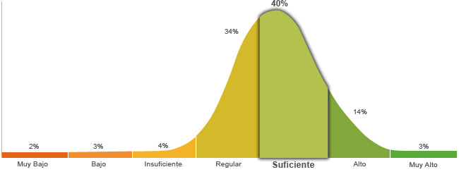

Población económicamente activa, hombres y mujeres de 16 años y más (PEA 59.73% a Enero. 2015)

Honestidad | Ética
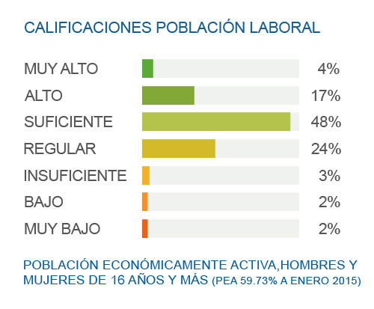 | 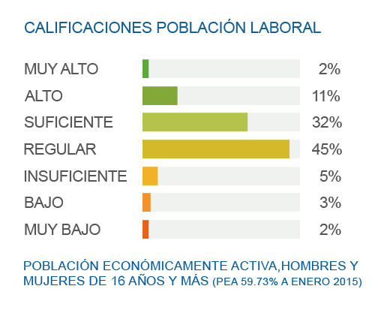
Posee un grado de honestidad suficiente puesto que cumplirá con gran facilidad las reglas que impone la empresa, ya que considera que es necesario cumplir con los deberes, respetar la autoridad y mantener el orden social. | Muestra un nivel regular de ética ya que está convencido que es necesario tener un compromiso con la profesión que se ha elegido, para poder tener una convivencia satisfactoria con la sociedad.

Perfil de Honestidad
Le es fácil llevar a cabo una actitud honesta, puesto que sabe y está consciente de que es la mejor manera para lograr una relación laboral exitosa, es por esto que está dispuesto a no seguir lo que dicen sus instintos o la presión social que pueden llegar a ejercer en él, ya que toma en consideración la voluntad de la sociedad pero reflejada en la ley, respeta las reglas y no las cuestiona con el fin de que se mantenga el orden social y laboral.

Perfil de Ética
Se caracteriza por tener una actitud honrada ante la toma de decisiones, porque considera que lo más correcto e ideal es la obediencia a la norma, no por un miedo al castigo, sino porque sus valores le permiten lograr un compromiso con la sociedad, reflejando las virtudes y ventajas que su profesión le otorga; debido a que es responsable en sus actividades, busca seguir desarrollándose.

Perfil de Valores  Conoce las leyes y normas de los distintos estratos en los que se desenvuelve, los respeta en su conducta diaria y trata de que se respeten los derechos ajenos, especialmente los que se encuentran en desventaja. Respeta las reglas de la sociedad y al mismo tiempo protege su libertad y la de los otros, reflexiona y razona para decidir qué hacer y que consecuencia tendrá, ya que la libertad consiste en esa capacidad de elección. Constantemente se está actualizando en cuanto a temas de interés, disfruta aprendiendo nuevas cosas y sabe que parte de la educación se puede obtener fuera de las escuelas. Trata a los demás con respeto, educación y cordura, sin importar el nivel de jerarquización, o si no son similares en cuanto a personalidad y mentalidad. Tiene un alto sentido de responsabilidad, se enfoca en cumplir las funciones en el tiempo establecido. Cuando se propone una meta, no descansa hasta conseguirla, aunque se le presenten obstáculos, sabe que solo requiere de más fuerza para conseguir su objetivo. Es una persona amistosa y sociable, sus relaciones están caracterizadas por la libertad, la creatividad, la comprensión y la comunicación. Gusta de ayudar a otros en la medida que le sea posible, ya que así le permite tener buenas relaciones interpersonales y que otros le ayuden cuando lo necesite. Tiene clara su meta y confía en si mismo, por lo que se esfuerza sin necesidad de que alguien lo presione o sin esperar recibir algún tipo de reconocimiento. Considera a su familia como parte importante de su vida, porque en cierta medida ha contado con el apoyo, pero sabe que también cuenta con otras redes de apoyo. Puede presentar dos formas de actuar, dependiendo la circunstancia, ya sea que escuche a los otros y quiera convencerlos, de que su punto de vista es más acertado, o que no esté de acuerdo y muestre indiferencia hacia lo que dicen. Se exaspera con facilidad por que las cosas no resultan, o cae en el extremo de no hacer nada, esperando que todo le caiga de alguna manera. Limita la riqueza a los bienes materiales, por lo que minimiza su valor, y está consciente de que hay cosas más importantes. Muestra poco interés por el poder, prefiere que se le diga que hacer, y por lo mismo le cuesta tomar decisiones. | Escala de Valores  Justicia  Libertad  Educación  Respeto  Responsabilidad  Perseverancia  Amistad  Solidaridad  Esfuerzo  Familia  Tolerancia  Paciencia  Riqueza  Poder | Referencias:  Alto  Regular  Bajo

